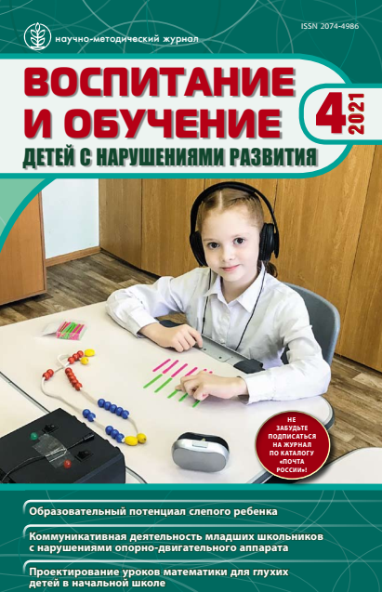
Айвазян Е. Б., Кудрина Т. П., Павлова А. В. Оценка образовательного потенциала слепого ребенка как ориентир для выбора варианта АООП НОО (Часть1) // Воспитание и обучение детей с нарушениями развития. 2021. № 4. С. 11-20
Аннотация. В статье представлены структурированные описания поведения слепых детей без дополнительных нарушений, позволяющие специалистам психолого-медико-педагогических комиссий и консилиумов при образовательных организациях оценивать образовательный потенциал детей и рекомендовать им образовательные маршруты цензового уровня. Обсуждаются проблемные вопросы, которые могут возникать при обсуждении с родителями рекомендаций специалистов ПМПК.
Ключевые слова. Дети с ОВЗ, слепые обучающиеся, образовательный маршрут, жизненные компетенции, академический компонент образования, образовательные потребности, психолого-медико-педагогическая комиссия (ПМПК), комплексное психолого-педагогическое обследование, цензовый уровень образования, АООП НОО, ФГОС НОО ОВЗ.
https://www.elibrary.ru/item.asp?id=46468659

